江门市人事考试院线路地图
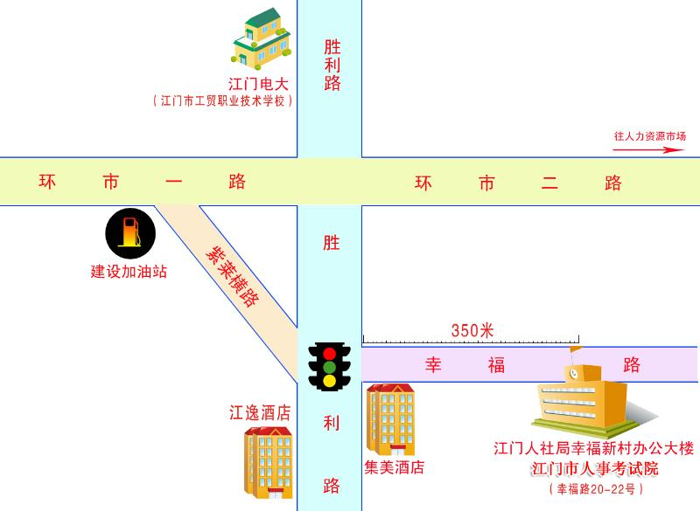
乘车方式: 城轨江门站坐8路车到幸福新村站下车; 江门汽车总站坐118路车到幸福新村站下车; 公汽中心站坐106路、108路车到幸福新村站下车，到站后集美酒店路口直入350米即到。

